Всероссийский заочный финансово-экономический институт
Кафедра автоматизированной обработки экономической
информации

Лабораторная работа по дисциплине
«Экономико-математическое моделирование»
Вариант №7

Выполнила:
специальность Б/У, А и А
Караченко Евгения Николаевна

Краснодар 2010

Задача 1

Фирма рекламирует свою продукцию с использованием четырех средств: телевидения, радио, газет и афиш. Из различных рекламных экспериментов, которые проводились в прошлом, известно, что эти средства приводят к увеличению прибыли соответственно на 10, 3, 7 и 4 у.е. в расчёте на 1 у.е., затраченную на рекламу.
Распределение рекламного бюджета по различным средствам подчинено следующим ограничениям:
а) полный бюджет не должен превосходить 500 000 у.е.;
б) следует расходовать не более 40% на телевидение и не более 20% бюджета на афиши;
в) вследствие привлекательности для подростков радио на него следует расходовать, по крайней мере половину того, что планируется на телевидение.
Сформулируйте задачу распределения средств по различным источникам как задачу линейного программирования и решите её.
Составим экономико-математическую модель
Обозначим через Х1, Х2, Х3, Х4 объёмы производства рекламных средств, используемых фирмой.
Целевая функция - это математическая запись критерия оптимальности, т.е. выражение, которое необходимо максимизировать

f(x) = 10Х1+3 Х2+7Х3+4 Х4

Ограничения по бюджету:

Х1 + Х2 + Х3 + Х4 ≤ 500 000;
Х1 ≤ 200 000; (500000*40% = 200000)
Х2≥100 000;
Х4≤100 000;
Х1, Х2, Х3, Х4 ≥ 0.

Решение.

- Открыть чистый лист Excel. Создать текстовую форму – таблицу для ввода условий задачи (рис.1.1)

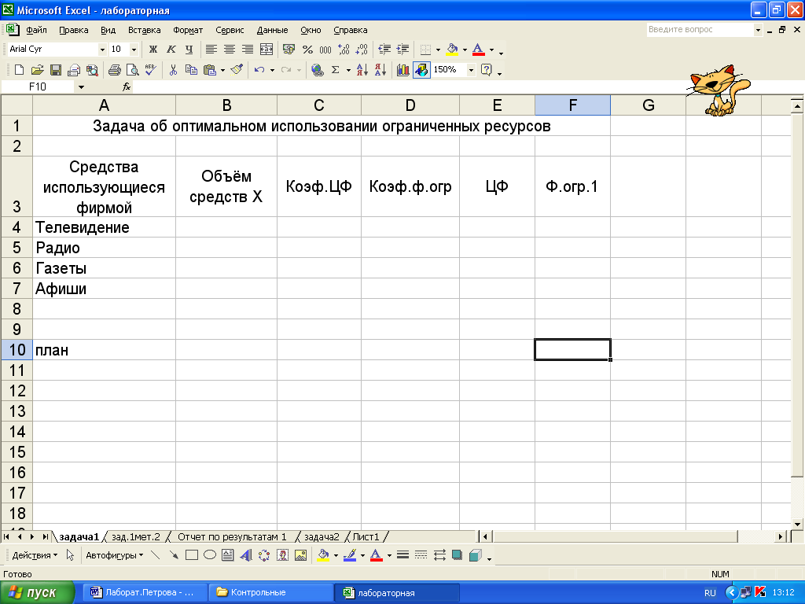
Рис.1.1

2. Указать адреса ячеек, в которые будет помещён результат решения (изменяемые ячейки). В данной задаче оптимальные значения компонентов вектора Х = (Х1, Х2, Х3, Х4) будут помещены в ячейках В4:В7, коэффициенты целевой функции – С4:С7, коэффициенты ограничения D4:D7.
3. Ввести исходные данные задачи в созданную форму – таблицу, представленную на рис.1.2.
- Ввести зависимость для целевой функции:
• курсор в ячейку F10;
• курсор на кнопку «Мастер функций», расположенную а панели инструментов;
• курсор в окно Функции на СУММ;
• в строку «Число 1» ввести F4:F7;
• кнопка «ОК». На экране: в ячейку F10 введена функция (рис.1.3.).
• курсор в ячейку E4.
• курсор на кнопку «Мастер функций», расположенную а панели инструментов;
• курсор в окно Функции на СУММПРОИЗВ;
• в строку «Массив 1» ввести $B$4:$B$7;
• в строку «Массив 2» ввести D4:D7;
• кнопка «ОК». На экране: в ячейку Е4 введена функция.
Копировать формулу из Е4 в ячейки Е5,Е6,Е7 (рис.1.3.).
5. Ввести зависимость для функции ограничений:
• курсор в ячейку F4;
• в ячейку F4 ввести формулу B4*D4.
Копировать формулу из F4 в ячейки F5,F6,F7 (рис.1.3.).

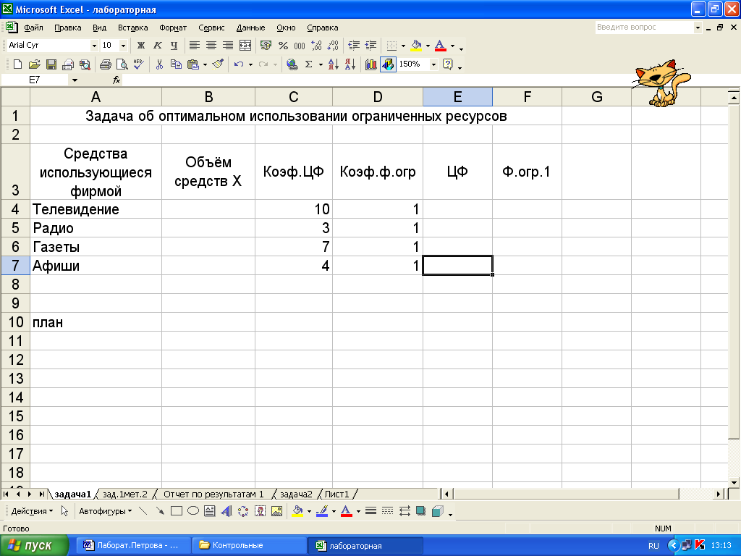
Рис.1.2

6. В строке Меню указатель мыши на имя Сервис. В развернутом меню команда Поиск решения. Появляется диалоговое окно Поиск решения.
• курсор в строку Установить целевую ячейку;
• ввести адрес ячейки $F$10;
• ввести направление целевой функции равной – Максимальному значению;
• курсор в строку Изменяя ячейки;
• ввести адреса искомых переменных $B$4:$B$7.
7. Ввести ограничения:
• указатель мышки на кнопку Добавить. Появляется диалоговое окно Добавления ограничения;
• в строке Ссылка на ячейку ввести адрес $B$4;
• ввести знак ограничения ≤;
• в строке Ограничение вести 200000;
• указатель мышки на кнопку Добавить. На экране вновь откроется диалоговое окно Добавление ограничения;
• ввести остальные ограничения задачи, по вышеописанному алгоритму;
• после введения последнего ограничения кнопка ОК.
На экране появится диалоговое окно Поиск решения с веденными условиями.
8. Ввести параметры для решения ЗЛП:
• в диалоговом окне указатель мышки на кнопку Параметры. На экране появится диалоговое окно Параметры поиска решения.
• установить флажки в окнах Линейная модель и Неотрицательные значения;
• указатель мыши на кнопку ОК. На экране появится диалоговое окно Поиск решения;
• указатель мыши на кнопку Выполнить (Рис.1.4.).
Полученное решение означает, что фирма может получить наибольшую прибыль, если распределит рекламный бюджет равный 500000 у.е. следующим образом: 200000 – телевизионная реклама; 300000 – радиореклама.

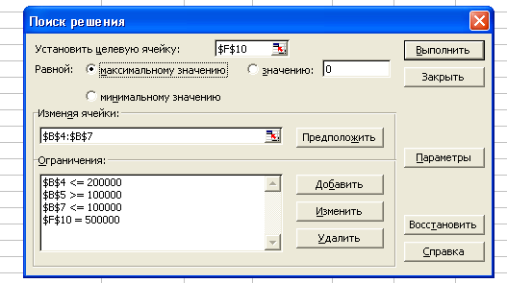
Рис.1.3

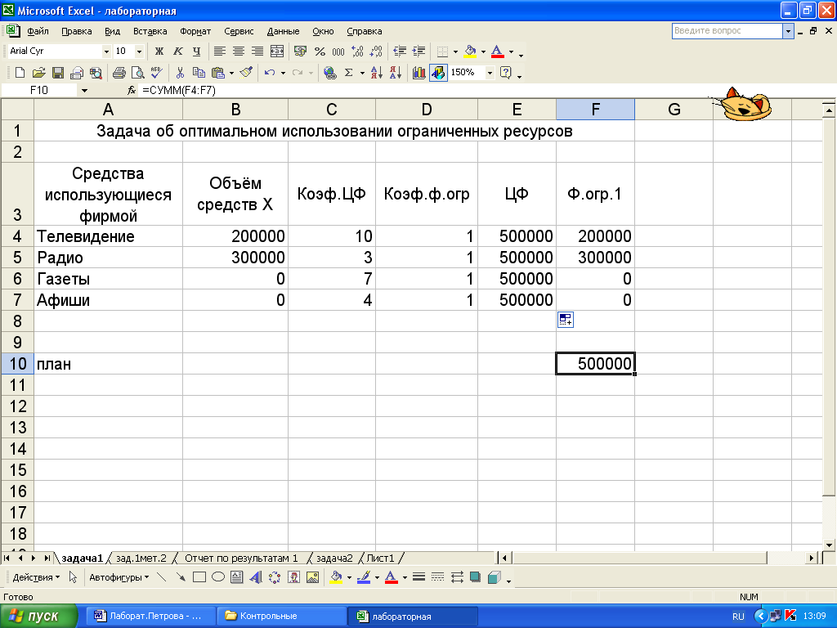
Рис.1.4

Задача 2

В распоряжении некоторой компании имеется 6 торговых точек и 5 продавцов. Из прошлого опыта известно, что эффективность работы продавцов в различных точках неодинакова. Коммерческий директор компании произвел оценку деятельности каждого продавца в каждой точке. Результаты этой оценки представлены в таблице.

Продавец | Объем продаж по торговым точкам, USD/тыс.шт.
Продавец | I | II | III | IV | V | VI
A | 68 | 72 | 75 | 83 | 75 | 69
B | 56 | 60 | 58 | 63 | 61 | 59
C | 35 | 38 | 40 | 45 | 25 | 27
D | 40 | 42 | 47 | 45 | 53 | 36
E | 62 | 70 | 68 | 67 | 69 | 70
Как коммерческий директор должен осуществить назначение продавцов по торговым точкам, чтобы достичь максимального объема продаж?

Решение

1. Создание формы для решения задачи предполагает создание матрицы назначений по должностям.
Для этого необходимо выполнить резервирование изменяемых ячеек: в блок ячеек B3:G7 вводится «1».
Таким образом, резервируется место, где после решения задачи будет находится распределение продавцов, обеспечивающее максимальную производительность труда.
2. Ввод граничных условий
Введение условия назначения работника только на одну должность т.е.

m
∑xij =1,i=1,…m.
j=1

где xij – назначение i-го продавца на j-ую должность;
m – количество вакантных должностей.
Для этого необходимо выполнить следующие операции:
- курсор в ячейку А3;
- щелкнуть знак Σ;
- выделить необходимые для суммирования ячейки B3:G3
- нажать ENTER – подтверждение ввода формулы для суммирования.
Аналогичные действия выполнить для ячеек А4,А5,А6,А7 т.е. ввести условия назначения продавцов (для всех строк).
3. Ввод исходных данных
В данной задачи осуществляется ввод продавцов на различных торговых точках (в ячейки А11:А15 вводится «1»), потребности в заполнении вакантной должности («1» - в B10:G10), ввод производительности труда конкретного продавца при проведении оценки деятельности каждого продавца в каждой торговой точке ( блок B11:G15) (Рис.1.6.).

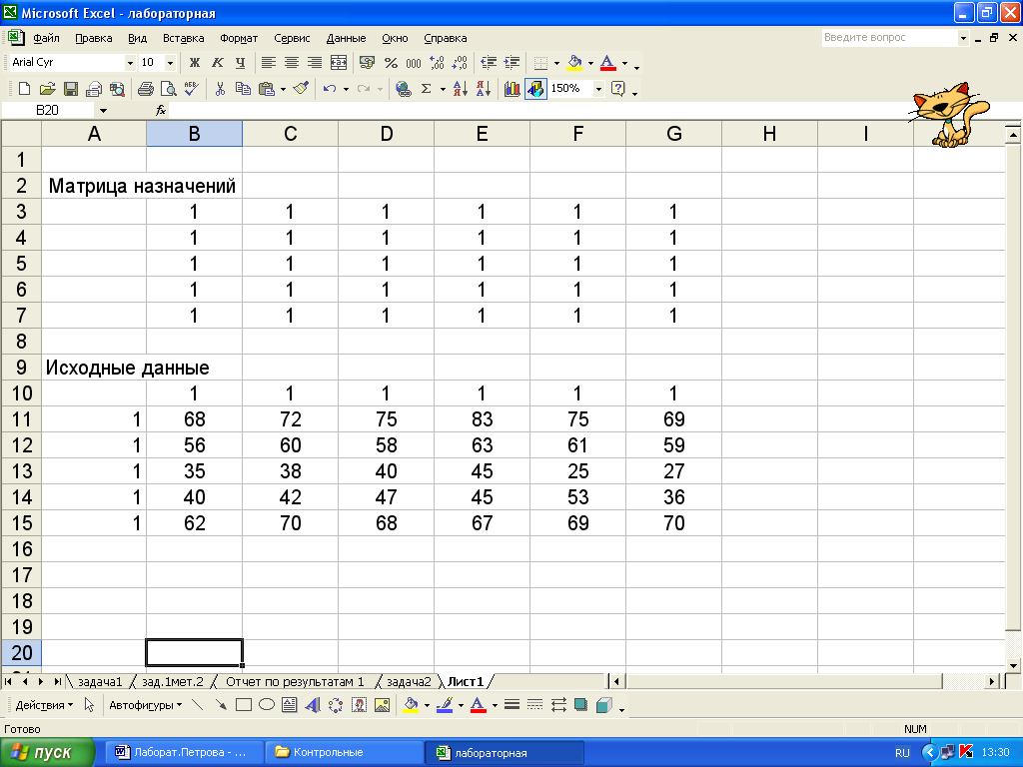
Рис.1.5.

4. Назначение целевой функции
Для вычисления значения целевой функции, соответствующей максимальной суммарного объёма продаж, необходимо зарезервировать ячейку и ввести формулу для её вычисления:

m m
F= ∑∑CijXij ,
J=1 i=1

где Cij – производительность труда i-го работника при занятии j –ого торговой точки;
Xij – назначений i-го продавца на j-ую торговую точку.
Для этого:
- курсор в ячейку В19. В данную ячейку будет помещаться значение целевой функции после решения задачи;
- щёлкнуть Мастер функции
- в окне СУММПРОИЗВ указать адреса массивов элементы, которых обрабатываются этой функцией.
В задаче целевая функция представляет собой произведение производительности труда продавцов (расположенных в блоке ячеек В11:G15) и назначения продавцов на торговые точки (содержимое ячеек B3:G7). Для этого:
- в поле Массив 1 указать адреса В11:G15;
- в поле Массив 2 указать адреса B3:G7;
- ОК подтверждение окончания ввода адресов массивов.,
В поле ячейки В19 появится некоторое числовое значение, равное произведению «1» на производительность каждого продавца на конкретном торговом месте (число 1678 в данной задаче) (рис.1.7).

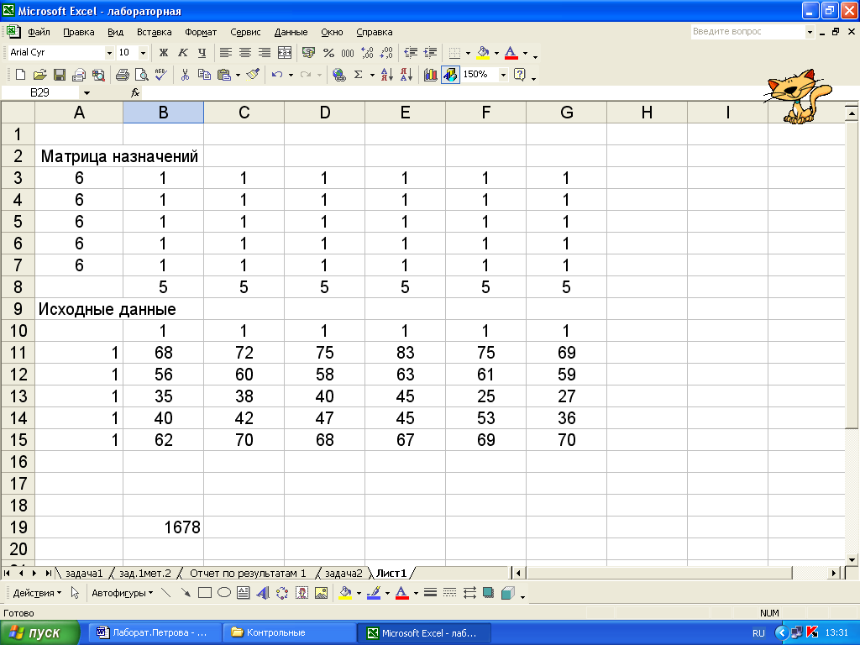
Рис.1.6

5. Ввод зависимостей из математической модели. Для осуществления этого этапа необходимо выполнить следующий перечень операций:
• щёлкнуть Сервис – Поиск решения;
• курсор подвести в поле Установить целевую (ячейку);
• ввести адрес $B$19. Таким образом, производится указания ячейки, куда при решении задачи помещаются значения целевой функции.
• установить направление изменения целевой функции, равное «максимальному значению»;
• ввести адреса изменяемых ячеек B3:G7. Для этого:
- щёлкнуть в поле Изменяя ячейки;
- ввести адреса $B$3:$G$7.
• ввести ограничения задач. В матрицу объёма продаж, содержащую исходные данные по задаче, необходимо ввести условия назначения продавца только на одно торговое место. Для этого:
- щёлкнуть Добавить ограничения;
- в поле Ссылка на ячейку ввести адреса $A$3:$A$7;
- в среднем поле установить знак «=». Для этого щёлкнуть спинер и выбрать необходимый знак «=».
- в поле Ограничения установить адреса $A$11:$A$15;
- щёлкнуть ОК.
Далее вводятся ограничение, которое реализует условия заполнения торгового места. Для этого:
- щёлкнуть Добавить ограничения;
- в поле Ссылка на ячейку ввести адреса $B$8:$G$8;
- в поле знака выбрать при помощи спинера знак «=»;
- в поле Ограничения установить адреса $B$10:$G$10;
- ОК (Рис.1.8.).

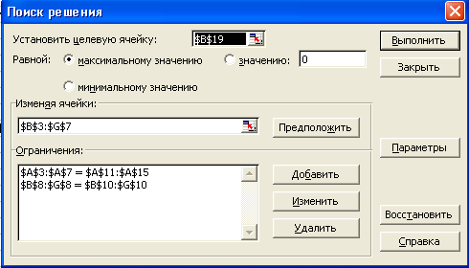
Рис.1.7

6. Ввод параметров. Далее необходимо установить параметры для решение задачи. Для этого:
- щёлкнуть Параметры;
- установить Линейная модель;
- установить Неотрицательное значение;
-ОК. После этого осуществить переход в поле Поиск решения;
- нажать Выполнить.
В Матрице назначений содержится схема распределения продавцов по торговым точкам (1- назначен, 0- не назначен), дающая максимальный суммарный объём продаж. Значение целевой функции содержится в ячейки В19 и для данной задачи равно 289 (Рис.1.9.).

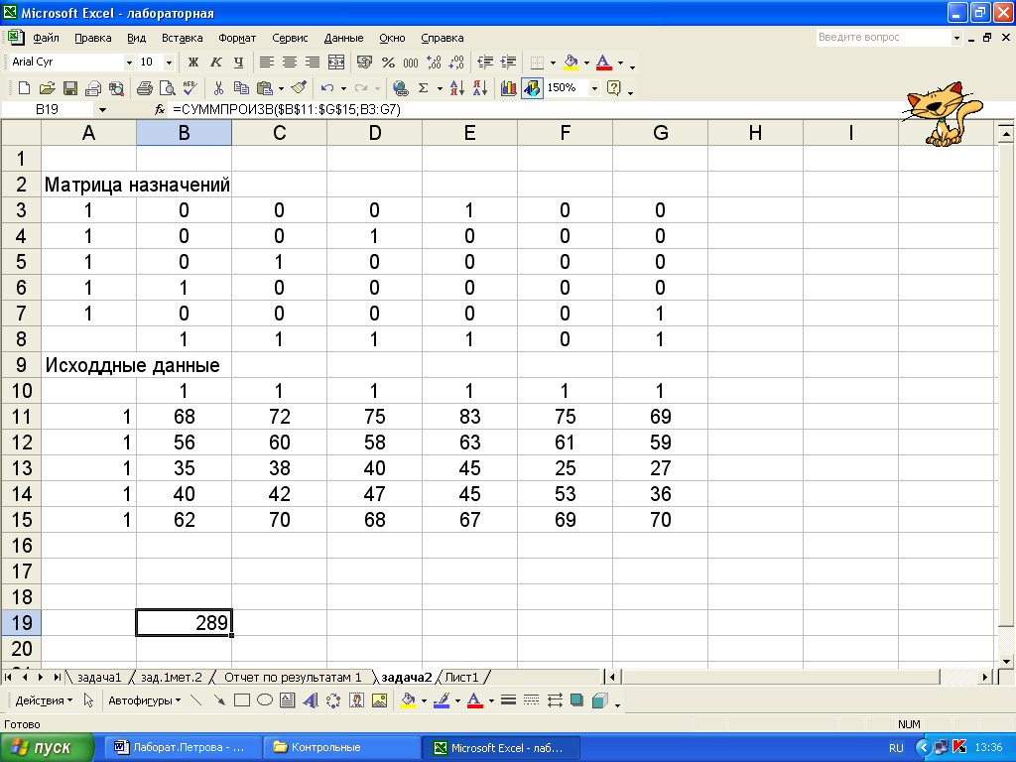
Рис.1.8

Вывод: максимальный объём продаж, равный 289 тыс.шт., будет достигнут при назначении:
- продавца I (содержимое ячейки E3 равно 1);
- продавца II («1» в ячейке D4);
- продавца III («1» в ячейкеC5);
- продавца IV («1» в ячейкеB6);
- продавца VI («1» в ячейкеG7).

